**体力アップコンテストしずおか　　クラス以外のチャレンジ部門**

**学　校　名　　　【　　　　　　　　　　　　　　　　　　　　　　　】**

**集　団　名　　　【　　　　　　　　　　　　　　　　　　　　　　　】**

**責任者氏名（教師）【　　　　　　　　　　　　　　　　　　　　　　　】**

**連　絡　先　 　　【　　　　　　　　　　　　　　　　　　　　　　　】**

|  |  |  |  |  |  |  |  |  |  |  |  |
| --- | --- | --- | --- | --- | --- | --- | --- | --- | --- | --- | --- |
| 参加集団について | クラブ活動（　　）　　縦割り活動（　　　）　　その他（　　） | | | | | | | | | | |
| 集団の構成人数  （学年・人数） | １年 | ２年 | ３年 | ４年 | | ５年 | ６年 | | 合計 | | |
| 人 | 人 | 人 | 人 | | 人 | 人 | | 人 | | |
| 実施日 | 月　　　日　（　　） | | | | | | | | | | |
| 種目と記録 | 種目 | | | | 記録 | | | | | | |
| □　みんなで８の字とび | | | | 人 | | グループ | | | 回 | |
| □　みんなでドッジボールラリー | | | | 人 | | グループ | | | 回 | |
| □　みんなで的当て | | | | 人 | | 点 | | | | |
| □　みんなでジャンプ | | | | 人 | | グループ | | | 回 | |
| □　みんなでリレー | | | | 人 | | 分 | 秒 | | |  |

**体力アップコンテストしずおか　クラス以外のチャレンジ部門（記入例）**

**学　校　名　　　【　　　○○市立○○小学校　　　　　　　　　　　】**

**集　団　名　　　【　○○クラブ　・　○○委員会　・　赤組　など　】**

**責任者氏名（教師）【　　○○　○○　　※集団の責任者となる教師　　】**

**連　絡　先　 　　【　　○○○　－　○○○　－　○○○○　　　　　】**

|  |  |  |  |  |  |  |  |  |  |  |  |
| --- | --- | --- | --- | --- | --- | --- | --- | --- | --- | --- | --- |
| 参加集団について | クラブ活動（　**○**　）　　縦割り活動（　　　）　　その他（　　） | | | | | | | | | | |
| 集団の構成人数  （学年・人数） | １年 | ２年 | ３年 | ４年 | | ５年 | ６年 | | 合計 | | |
| 人 | 人 | 人 | 人 | | １３人 | １５人 | | ２８人 | | |
| 実施日 | １０　月　２７　日　（金） | | | | | | | | | | |
| 種目と記録 | 種目 | | | | 記録 | | | | | | |
| □　みんなで８の字とび  **レ** | | | | ２４人 | | ２グループ | | | 177.5回 | |
| □　みんなでドッジボールラリー | | | | 人 | | グループ | | | 回 | |
| □　みんなで的当て | | | | 人 | | 点 | | | | |
| □　みんなでジャンプ | | | | 人 | | グループ | | | 回 | |
| □　みんなでリレー  **レ** | | | | ２４人 | | 分 | １５秒 | | | ３６ |

種目と記録の注意事項

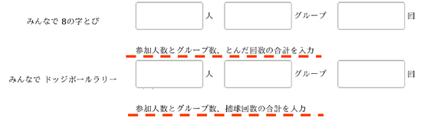

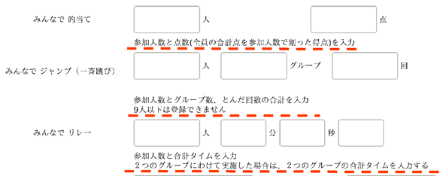

クラス以外のチャレンジ部門への応募

・「体力アップコンテスト　しずおか」ホームページにある「クラス以外のチャレンジ部門　応募用紙」をダウンロードし、必要事項を入力して提出してください。

※提供された資料を研修会やホームページ等で公開することもあるので、写真等を添付する際には、掲載許可の承諾を得てから提出してください。

・学校で複数の団体（例：縦割り集団と○○クラブ、○○クラブと○○クラブ等）が参加する　場合は、それぞれ応募用紙を提出してください。

また、複数種目に参加した場合には、それぞれ応募用紙を提出してください。

・提出期限は　令和７年１月15日（水）必着　となります。　※ワードデータで提出。

・令和７年１月23日（木）正午に、ＨＰで結果を発表します。

・応募用紙の提出先（問い合わせ先）

静岡県教育委員会　健康体育課　学校体育班　担当：杉本

〒420－8601　静岡市葵区追手町９－６

TEL　054-221-3174　　FAX　054-273-6456

【メールアドレス】　kyoui_kenkou@pref.shizuoka.lg.jp